2019年江苏省无锡市惠山区事业单位招聘考试《综合能力素质》
第一部分 客观题
一、单选题
1. (2019江苏) 遍数全球最繁华的大城市，每每都会有一栋或几栋超高层的标志性建筑，这些建筑背负着一个城市的经济使命和人文形象。每一栋标志性的建筑，往往记载着一个城市的历史发展进程。这些建筑工程的建造施工，不仅反映了工程建造的能力，也反映了一个城市或者一个国家的经济发展和社会发展水平。从超高层标志性建筑，我们能读懂这个城市的过去，现在，甚至将来。
对这段文字最恰当的概括是（ ）。
A. 繁华的国际大都市都有标志性建筑
B. 城市要树立形象必须要有标志性建筑
C. 标志性建筑反映城市的历史和地位
D. 标志性建筑反映出城市的科技水平

2. (2019江苏) —个企业的经营战略既要力求卓尔不群，从而构建和保持其竞争优势，同时又要尽量泯然于众，力求保证足够的社会合法性。战略选择既要依照决策者个人的信念远见，又要符合未来趋势潮流的必然情境；既要创新，又要守恒；不但要有核心主题和主导逻辑的专注，而且要有表现形式和实现路径的多元。战略选择并不是非此即彼，而是通盘打算，取舍权衡，用不同的排列和组合来拿捏矛盾与对立的平衡。
这段文字旨在说明（ ）。
A. 企业经营战略中的矛盾需要得到平衡和统一
B. 企业的经营战略应是独特性和多元性的统一
C. 企业经营战略的选择会面临矛盾对立的冲突
D. 企业的经营战略应符合个人信念和社会潮流

3. (2019江苏) 当事人口述材料与书面文献相互验证的例子，在历史考证中比比皆是，盖因口述材料囿于口述者个人记忆力的局限性，再加上漫长时光的磨蚀，往往难免错讹，因此需要档案资料的对比与校正。同时口述资料又可以丰满、补充文献档案中所缺失的细节，某些关键信息可能只有从相关人员的口中才能探知。因此只有二者相互对照、参见，才能追本溯源，最大限度还原真相。
这段文字的主旨是（ ）。
A. 口述历史因个人记忆力的局限不易还原真相
B. 口述材料与书面文献相互印证可提高可信度
C. 历史考证的某些细节必须用口述材料来补充
D. 历史研究必须有口述材料与书面文献的对照

4. (2019江苏) 战国时期，各诸侯国强盛鼎立，以兼并和争霸为目的的战争此起彼伏。孙子主张严肃慎重地对待战争，同时悉心探求不受损失就能取胜的用兵之道，提出“善用兵者，屈人之兵而非战也，拔人之城而非攻也，毁人之国而非久也”，主张“不战而屈人之兵”，希望以最小的代价去争取一个相对和平的环境，以减轻战争带来的巨大破坏。“不战而屈人之兵”的震慑思想，开启了谋略斗争和政治瓦解敌军之先河。
与这段文字意思相符的一项是（ ）。
A. 孙子不主张战争是因为战争带来损失和破坏
B. 战国时期战争频发所以孙子主张慎重对待
C. 孙子主张战争要靠谋略威慑而不是靠破坏
D. 孙子认为高明的统帅不是靠战争打败敌人

5. (2019江苏) 匾额悬挂于门屏上作为装饰，可以表示建筑物的名称和性质，同时表达人们的义理和情感。匾额习俗的形成源于古人对门的重视。在古代，门被称为“衡门”，是一种领地的标识，我国一些少数民族至今仍保留着在衡门上放置猎物作为其领地的风俗。我国第二个奴隶制王朝国号为商，“商”字的甲骨文写法极像衡门之上放置的鸟牲。周文王建台礼天，榜名“灵台”可以说是我国历史上匾额的雏形。
这段文字最适合的标题是（ ）。
A. 匾额与衡门
B. 匾额的早期形态
C. 匾额的文化意义
D. 匾额的起源

6. (2019江苏) 记忆过程是复杂而有趣的。我们或许会认为记忆跟遗忘只是同一个加工过程的两面：当人们对内容记得更好的时候，就难以忘记。然而遗忘并不总是消极被动的，也并不总是作为记忆的副产品而存在。有意遗忘受到学术界普遍关注，主动而有意地忘掉不需要的内容，具有适应性：它不仅可以让人们适应学习和工作的需要，让无效的内容成为过去，还能促进人们保持需要记忆的知识，提高学习和工作的效率。
对这段文字最恰当的概括是（ ）。
A. 记忆过程是复杂而有趣的
B. 有意遗忘受到学术界关注
C. 有意遗忘具有主动适应性
D. 遗忘并不是记忆的副产品

7. (2019江苏) 朋友圈、网红等自媒体景观作为“文化平民主义”的宣言，是现代化进程的必然产物，利于塑造现代意义上的个体。但自媒体景观中存在着青年难以发觉的主体性悖论。表面看来，似乎青年的生活和行为模式是遵从个人趣味和自由意志的产物。但事实上，青年们虽然摆脱了传统意义上的权威，却又被明星、娱乐节目、时尚杂志等“匿名的权威”所摆布，他们以为自己在建构属于自我的风格，实际上不过是跌入了现代媒介和商业共同挖掘的陷阱中。
这段文字表达的真实意图是（ ）。
A. 自媒体景观的存在具有正负两方面的影响
B. 应该警惕自媒体景观中存在的主体性悖论
C. 对自媒体景观应该秉持接受与批判的态度
D. 青年实质上受到了“匿名的权威”的摆布

8. (2019江苏) 电影是一门同技术有着密切联系，同时又以拥有庞大观众群为生存必需条件的艺术，所以摄影技术的发展和观众趣味的变化，对电影公司的营业成败起到了重大影响作用。为了防止这两项可变因素对影片票房的破坏性影响，好莱坞便下大功夫为观众制造了一批又一批的明星，使观众不再根据影片的技术和艺术质量而是根据明星阵容来决定是否买票。这样，好莱坞明星制度便应运而生了。
这段文字论述的重点是（ ）。
A. 电影发展与摄制技术及庞大观众群关系密切
B. 好莱坞明星制度的产生是出于商业化的需要
C. 明星的出现使观众不再重视电影的艺术质量
D. 技术和观众群的可变性给电影公司带来风险

9. (2019江苏) 某地为了治理扬尘污染，明确要求秋收期间花生剥壳必须在室内进行，禁止露天作业。很多人认为花生剥壳不会严重的污染，此举是因噎废食。也有亲历者指出，机器脱壳一旦遇到大风，整个村子都笼罩在灰尘里。因为花生剥壳要用机器把花生外皮压碎，再用风筒将外皮和果仁分开，而花生壳本就质量轻，碾碎后再加上风力作用，确实会有大量扬尘产生。
对此，政府应当（ ）。
A. 与群众充分沟通消除误解
B. 经过充分调研后科学决策
C. 综合考量利弊后慎重决策
D. 加强政策规定的执行力度

10. (2019江苏) “城兴人，人兴业”与“城兴业，业兴人”的城市发展逻辑有显著差异。“城兴业，业兴人”重视以新城新区建设发展产业，以产业吸引流动人口，从而实现城市的规模扩张。而“城兴人，人兴业”则强调提升城市品质的内涵发展，特别是营造舒适的生活和工作环境吸引创新创意高端人才，从而实现城市的创新发展。“城兴人，人兴业”的城市发展，正在<line> </line>。
填入画横线处最恰当的一项是（ ）。
A. 加速推动城市化实现城市规模的扩张战略
B. 面临我国城市发展战略的又一次调整考验
C. 经历我国城市发展路径的又一轮优胜劣汰
D. 成为主导我国城市新一轮发展的基本逻辑

11. (2019江苏) 米利亚茨河从萨拉热窝穿城而过，这条河上有很多座桥，唯独这座桥最为著名，当地人叫latinska ćuproja，来自于土耳其语，翻译过来就叫拉丁桥。这座四拱二孔的石头桥，可以说<line> </line>，但是每年却有来自全球各地的游客为它<line> </line>。
依次填入画横线处最恰当的一项是（ ）。
A. 默默无闻 接踵而至
B. 平淡无奇 摩肩如云
C. 貌不惊人 纷至沓来
D. 其貌不扬 趋之若鹜

12. (2019江苏) 倘若说一个人的肉体颜值是父母给的，无法选择，听天由命，精神颜值则是自己挣的，好赖妍媸都要由自己全权负责。一个人如果其貌不扬，那就<line> </line>，凭知识、才华、成就来<line> </line>，让人刮目相看。这就叫事在人为，相由心生。
依次填入画横线处最恰当的一项是（ ）。
A. 别具匠心 标新立异
B. 别出心裁 惊世骇俗
C. 独树一帜 大显身手
D. 另辟蹊径 脱颖而出

13. (2019江苏) 网络小说的风靡已经成了当今社会不可忽视的现象，越来越为主流文化所关注与接纳，在庞大的商业资本运作与无数文艺创作青年的结合之下，顺流者众矣。但也一时泥沙俱下，让作品<line> </line>，更因为处于网络写作平台搭建的草创期，海量作品的涌入一时让人<line> </line>。
依次填入画横线处最恰当的一项是（ ）。
A. 良莠不齐 眼花缭乱
B. 杂乱无章 晕头转向
C. 鱼目混珠 如坐云雾
D. 真伪莫辨 无所适从

14. (2019江苏) 目前，中国经济处于由高速增长向高质量发展转变的关键时期。经济韧性的增强，不仅可以应对外部环境变化带来的挑战，摆脱传统粗放发展模式的<line> </line>，而且能够提供较大的<line> </line>空间实现整体经济的转型升级。
依次填入画横线处最恰当的一项是（ ）。
A. 掣肘 回调
B. 约束 腾越
C. 羁绊 腾挪
D. 制约 回旋

15. (2019江苏) 根据有关规定，对于列入保护名录的不可移动文物，文物部门须定期巡查。但是，如果文物部门对文物的保护仅以“<line> </line>”的原则进行，一些没有被列入保护名录的文物就会成为城市开发建设的牺牲品，离开人们的视野，其历史意义也就<line> </line>了。
依次填入画横线处最恰当的一项是（ ）。
A. 按图索骥 湮没
B. 刻舟求剑 泯没
C. 亡羊补牢 隐没
D. 守株待兔 埋没

16. (2019江苏) 城市“抢人大战”是中国劳动力市场的新现象，催生了<line> </line>的人才吸引政策，各城市人才政策的实施效果<line> </line>，对此议题学界从不同视角展开了探讨。
依次填入画横线处最恰当的一项是（ ）。
A. 五花八门 参差不齐
B. 不计其数 大相径庭
C. 不胜枚举 天壤之别
D. 层出不穷 各有千秋

17. (2019江苏) 范敬宜对实事求是精神的弘扬，表现在他对新闻<line> </line>的坚守上。曾有人问他，今天的年轻新闻工作者应该继承哪些传统？他说：“最重要的一条是实事求是。现在有些新闻报道炒作成风，造假泛滥。至于合理想象、<line> </line>，就更<line> </line>了。这让读者怎么相信我们的报道？”
依次填入画横线处最恰当的一项是（ ）。
A. 理想 添枝接叶 不伦不类
B. 信念 添油加醋 不足为奇
C. 理念 添枝加叶 不在话下
D. 观念 添砖加瓦 不可思议

18. (2019江苏) “日日行，不怕千万里，常常做，不怕千万事。”医改是系统工程，难以<line> </line>，既<line> </line>、擘画蓝图，做好顶层设计，又<line> </line>、狠抓落实，做到统筹兼顾，蹄疾步稳，我们必能为破解这道世界性难题贡献更多。
依次填入画横线处最恰当的一项是（ ）。
A. 一劳永逸 高瞻远瞩 脚踏实地
B. 一蹴而就 高屋建瓴 循序渐进
C. 立竿见影 居高临下 步步为营
D. 一步到位 深谋远虑 按部就班

19. (2019江苏) （江苏无锡）数列1，，，，（ ）。
填入括号内恰当的是（ ）。
A.
B.
C.
D.

20. (2019江苏) （江苏无锡）某公司从120名职工中选出部分代表参加歌咏比赛，最终由男职工的和女职工的组成代表队，则代表队中男职工或女职工的人数不可能是（ ）。
A. 5
B. 6
C. 10
D. 16

21. (2019江苏) （江苏无锡）三角形ABC为等腰直角三角形，如按图一的方式放入的正方形面积为90，则按图二方式放入的正方形面积为（ ）。
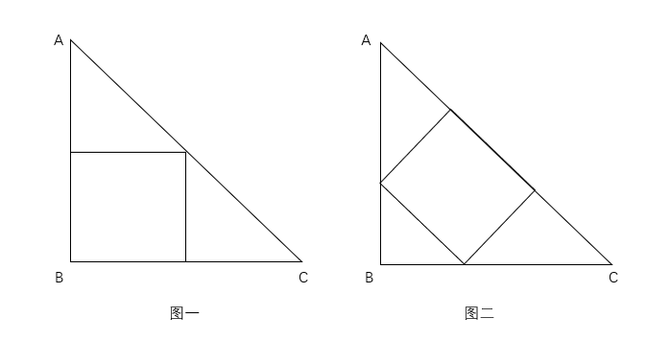
A. 75
B. 80
C. 85
D. 90

22. (2019江苏) （江苏无锡）甲乙丙三个工程队共有作业人员144人，先从甲队调出与乙队相同的人数给乙，再从乙队调出与丙队相同的人数给丙，最后再从丙队调出与甲队相同的人数给甲，此时甲乙丙三队工作人员数恰好相等。请问原来乙队作业人员数为（ ）。
A. 66
B. 56
C. 42
D. 36

23. (2019江苏) （江苏无锡）办公室新购10台电脑，其中有3台便携式电脑。现将这10台电脑排成两排，每排5台，两排电脑中有一排恰有两台便携式电脑的概率是（ ）。
A.
B.
C.
D.

24. (2019江苏) 1.赵某家的床底下发现藏有大量赃物
2.赵某详细掌握金龙商场出入通道
3.赵某两次去金龙商场踩点
4.赵某逃离作案现场时留下了种种痕迹
5.赵某说因为经商亏损才产生盗窃念头
下列对上述事件排序最合理的是（ ）。
A. 5-3-2-4-1
B. 5-2-3-4-1
C. 2-3-4-1-5
D. 3-2-4-1-5

25. (2019江苏) 1.李某与身旁的妻子换了一下座位
2.李某的妻子宣称车子是她开的
3.李某后悔不该在岳父家喝那么多酒
4.李某看到监控录像后一下子泄了气
5.李某醉醺醺地驾车驶向酒驾监测点
下列对上述事件排序最合理的是（ ）。
A. 5-1-2-4-3
B. 5-2-3-1-4
C. 3-5-1-2-4
D. 3-2-4-1-5

26. (2019江苏) 1.一网友感慨道：“善恶之举往往就在一念之间”
2.白衣男子麻利地翻检了黑包里的物品
3.白衣男子在黑包旁徘徊良久
4.候车室的喇叭反复播报领物启事
5.白衣男子发现有人把黑包丢在候车室
下列对上述事件排序最合适的是（ ）。
A. 5-3-2-4-1
B. 5-2-3-4-1
C. 1-5-2-3-4
D. 1-5-3-2-4

27. (2019江苏) 1.滨海大学艺术学院的赵欢在华东地区参加比赛
2.滨海大学艺术学院的赵欢终于等来了《钢琴大赛参赛通知书》
3.滨海大学网站上发布了赵欢获得华东地区钢琴大赛冠军
4.滨海大学化学学院的赵欢接到《钢琴大赛参赛通知书》
5.滨海大学化学学院的赵欢发现《钢琴大赛参赛通知书》送错了人
下列对上述事件排序最合适的是（ ）。
A. 2-1-3-4-5
B. 2-4-5-1-3
C. 4-5-2-1-3
D. 4-5-1-2-3

28. (2019江苏) 1.南京姑娘潘弟与无锡小伙江南经常在微信上聊天
2.南京姑娘潘弟的照片成了无锡小伙江南的手机屏保
3.南京姑娘潘弟与无锡小伙江南在青岛旅游时相识
4.南京姑娘潘弟坐上婚车奔驰在宁沪高速公路上
5.南京姑娘潘弟与无锡小伙江南在莫愁湖补拍了婚纱照
下列对上述事件排序最合适的是（ ）。
A. 1-3-4-2-5
B. 3-2-5-1-4
C. 3-1-2-4-5
D. 3-1-2-5-4

29. (2019江苏) 横：竖：横竖
下列词或词组关系与上述词或词组关系最为相似的是（ ）。
A. 兄：弟：兄弟
B. 睡：觉：睡觉
C. 甘：苦：甘苦
D. 左：右：左右

30. (2019江苏) 瓶：装水
A. 锹：挖土
B. 盘：盛鱼
C. 泥：烧砖
D. 风：发电

31. (2019江苏) 甜：酸：苹果
下列词或词组关系与上述词或词语关系最为相似的一项是（ ）。
A. 白：红：云层
B. 早：晚：时间
C. 静：动：天体
D. 沉：浮：人生

32. (2019江苏) 鱼鳞：鱼：海鱼
下列词或词组关系与上述词或词语关系最为相似的一项是（ ）。
A. 桌腿：腿：小腿
B. 河狸：河：黄河
C. 楼顶：楼：红楼
D. 群岛：岛：半岛

33. (2019江苏) 绿水：青山：黄山
下列词或词组关系与上述词或词语关系最为相似的一项是（ ）。
A. 金风：玉露：白露
B. 米饭：米酒：习酒
C. 表象：嗅觉：感觉
D. 太阳：月球：嫦娥

34. (2019江苏) 请从所给的四个选项中，选择最适合的一个填入问号处，使之呈现一定的规律。（ ）
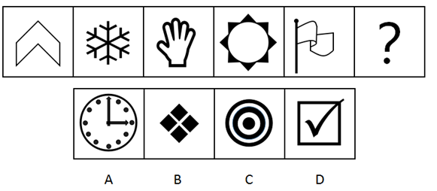

35. (2019江苏) 请从所给的四个选项中，选择最适合的一个填入问号处，使之呈现一定的规律。（ ）
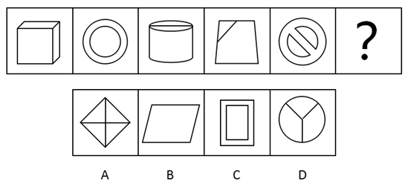

36. (2019江苏) 请从所给的四个选项中，选择最适合的一个填入问号处，使之呈现一定的规律。（ ）
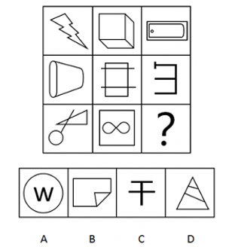

37. (2019江苏) 选项中给出了四个图形，只有一个是由题干中的四个图形拼合（只能通过上、下、左、右平移）而成的，请问是哪个图形？（ ）
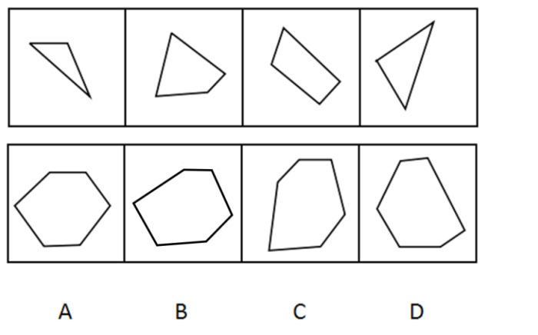

38. (2019江苏) 左边给定的是纸盒的外表面，下列哪项能由它折叠而成（ ）。
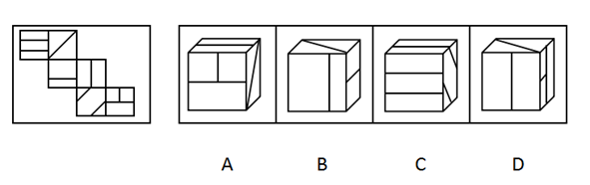

39. (2019江苏) 玉不琢不成器，树不修不成材。有了管教，方知敬畏；有了敬畏，方知底线；有了底线，方知对错。
如果上述判断是真的，则可以推出（ ）。
A. 如果知道敬畏，就会知道对错
B. 如果知道对错，就说明知道敬畏
C. 如果不知道底线，就说明缺乏管教
D. 所有不成材的树都是没修剪过的树

40. (2019江苏) 某大学电子工程学院有教授23人，副教授38人，讲师20人，助教26人，另外3名行政教辅人员都是兼职教师。最近，该院要通过民主推荐的方式从张明和方敏两位候选人中产生一位院长。在正式投票的前夕，该学院总支书记说：“两人中谁能当选完全取决于教授们的投票。”
以下哪项如果为真，能最有力的支持该总支书记的观点？（ ）
A. 张明和方敏在教授、副教授以外的教师中的得票率是完全相同的
B. 张明和方敏谁当选，学校组织部及学校领导没有倾向性
C. 张明和方敏在副教授中的得票率是完全相同的
D. 比起张明来，方敏更为教授们所欣赏

41. (2019江苏) 某经济欠发达的岛国，蛇的数量惊人，甚至遍布城市街道。为了市民的安全和交通的便利，政府倡导市民积极捕蛇交由有关部门处理并给予捕蛇人奖励。政策实施后效果非常显著，街道上蛇的数量锐减，连续两个月几乎见不到蛇的影子。于是政府就取消了原来制定的奖励政策。然而奇怪的是，不到一周，街道上又布满了蛇。
以下哪项为真，最能解释上述现象？（ ）
A. 野外的蛇前扑后继，陆续爬到城市街道上
B. 蛇的繁殖能力非常强，下一代成长速度特别快
C. 由有关部门作处理的蛇，有一些在被处理之前逃了出去
D. 大多市民为了增加收入，悄悄在家养蛇，政府政策改变后，把蛇放了出去

42. (2019江苏) 王村的所有男人都喜欢钓鱼，有些王村的男人在城里打工，有些喜欢电子游戏的人也在城里打工，喜欢电子游戏的人都不喜欢自驾游，所有喜欢钓鱼的人都喜欢自驾游。
如果以上陈述属实，那么以下各项都可能为真，除了（ ）。
A. 王村的所有男人都喜欢自驾游
B. 有些王村的男人喜欢电子游戏
C. 有些在城里打工的人不喜欢钓鱼
D. 喜欢钓鱼的人都是王村的男人

43. (2019江苏) 某师范大学学工处要在各院系推荐的学生志愿者中遴选若干人去西部贫困县支教，经与几个相关院系负责人协商，遴选须考虑下列情况：
（1）如果不选钱同学，那么也不选赵同学
（2）如果不选李同学，那么就得选孙同学
（3）如果不选赵同学而选孙同学，就得选周同学
（4）周同学与吴同学不能都入选
（5）作为领队的吴同学必须入选
根据上述内容，可以推出的一项是（ ）。
A. 钱同学和李同学都入选
B. 钱同学和李同学都不入选
C. 钱同学和李同学至少有一人入选
D. 钱同学和李同学至多有一人入选

2018年，全国共投入研究与试验发展经费19677.9亿元，比上年增加2071.8亿元，增长；研究与试验发展经费投入强度（研究与试验发展经费与国内生产总值之比）为，比上年提高0.04个百分点。按研究与试验发展人员全时工作量计算的人均经费为44.9万元，比上年增加1.3万元。
分活动类型看，全国基础研究经费1090.4亿元，比上年增长；应用研究经费2190.9亿元，增长；试验发展经费16396.7亿元，增长。分活动主体看，各类企业经费支出15233.7亿元，比上年增长；政府属研究机构经费支出2691.7亿元，增长；高等学校经费支出1457.9亿元，增长。分地区看，研究与试验发展（R&amp;D）经费投入超过千亿元的省（市）有6个，分别为广东（占）、江苏（占）、北京（占）、山东（占）、浙江（占）和上海（占）。
2018年，国家财政科学技术支出9518.2亿元，比上年增加1134.6亿元，增长。财政科学技术支出与当年国家财政支出之比为，比上年提高0.18个百分点。其中，中央财政科学技术支出3738.5亿元，增长；地方财政科学技术支出5779.7亿元，增长。
44. (2019江苏) （江苏无锡）2018年政府属研究机构研究与试验发展经费支出占全国研究与试验发展经费的比重同比（ ）。
A. 上升了不到
B. 上升了以上
C. 下降了不到
D. 下降了以上

45. (2019江苏) （江苏无锡）设2018年全国试验发展经费占全国研究与试验发展经费的比重为，研究与试验发展经费投入超过千亿元的6个省（市）研究与试验发展经费之和占全国研究与试验发展经费的比重为，地方财政科学技术支出占全国财政科学技术支出的比重为，则有（ ）。
A.
B.
C.
D.

46. (2019江苏) （江苏无锡）2018年，下列指标的同比增速从高到低排序正确的是（ ）。
A. 全国应用研究经费，高等学校经费支出，国家财政科学技术支出
B. 全国应用研究经费、全国研究与试验发展经费投入，国家财政科学技术支出
C. 地方财政科学技术支出，各类企业经费支出，高等学校经费支出
D. 地方财政科学技术支出，各类企业经费支出，全国研究与试验发展经费投入

47. (2019江苏) （江苏无锡）分活动类型看，2018年各类经费占全国研究与试验发展经费的比重高于上年水平的分类是（ ）。
A. 基础研究经费和试验发展经费
B. 仅试验发展经费
C. 基础研究经费和应用研究经费
D. 仅应用研究经费

48. (2019江苏) （江苏无锡）能够从上述资料中推出的是（ ）。
A. 2018年研究与试验发展经费投入超过千亿元的6个省（市）中，研究与试验发展经费占全国的比重最高的省（市），其研究与试验发展经费比占比最低的省（市）约多2倍
B. 2018年研究与试验发展人员数同比上升
C. 2017年财政科学技术支出与当年国家财政支出之比为
D. 2018年国家财政支出不超过20万亿元

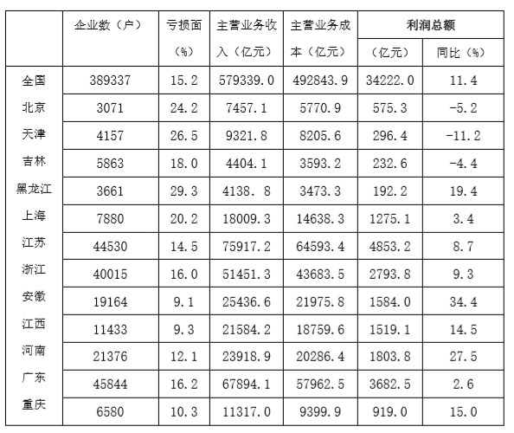
2018年末，中国中小企业36.9万户，比2017年末减少6496户。5.6万户中小企业亏损，企业亏损面为，比上年末扩大3.4个百分点。2018年，中小企业亏损总额5302.3亿元，同比增长，增速比上年提高25.9个百分点。2018年，中小企业实现主营业务收入57.9万亿元，同比增长，增速比上年回落0.9个百分点；中小企业主营业务收入利润率为，比上年下降0.19个百分点，比同期规模以上企业主营业务收入利润率低0.58个百分点。
49. (2019江苏) （江苏无锡）2017年亏损的中小企业户数：（ ）
A. 不超过30000户
B. 在30001～40000之间
C. 在40001～50000户之间
D. 超过50000户

50. (2019江苏) （江苏无锡）2018年下列四省主营业务收入利润率低于全国水平的是（ ）。
A. 广东
B. 安徽
C. 江西
D. 河南

51. (2019江苏) （江苏无锡）2017年中小企业主营业务收入增速比亏损总额的增速（ ）。
A. 高18.2个百分点
B. 高20个百分点
C. 低3.2个百分点
D. 低1.4个百分点

52. (2019江苏) （江苏无锡）2018年中小企业的主营收入、主营业务成本、利润总额排名都进了前五的省（市）是：（ ）
A. 重庆
B. 河南
C. 江西
D. 上海

53. (2019江苏) （江苏无锡）在以下信息中，能够直接从资料中推出的有（ ）。
①2018年规模以上企业主营业务收入利润率为
②2018年天津中小企业利润总额同比降幅低于北京
③2017年亏损的中小企业平均每户亏损额
④2018年吉林中小企业每百元主营业务收入的成本高于全国的水平
A. 4个
B. 3个
C. 2个
D. 1个

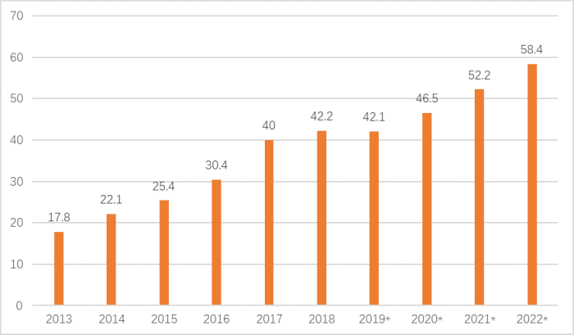
<tcenter>图一：2013~2018世界机器人安装量（万台）和2019*~2022*预测安装量（万台）</tcenter> 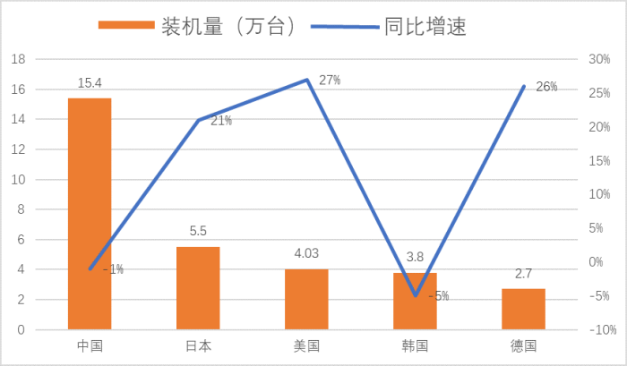
<tcenter>图二：排名前五国家（地区）工业机器人安装量（万台）和增速</tcenter> 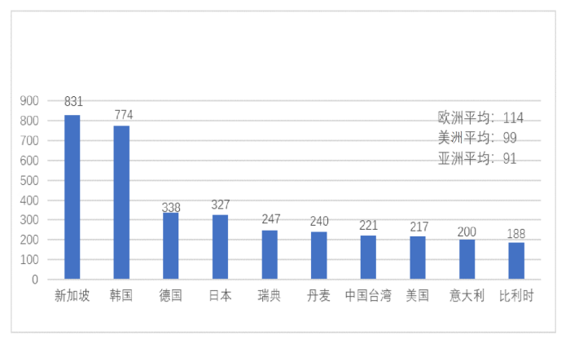
<tcenter>图三：排名前10国家(地区)每万名制造业员工所拥有的机器人数（台）</tcenter> 2018年全球工业机器人总安装量42.2万台，年销售额达到165亿美元，创下新纪录。2018年，我国安装量为15.4万台，安装价值达到54亿美元，比2017年增长。从工业机器人密度来看（每万名制造业职工所拥有的机器人数量），首位新加坡达到831台，其次是韩国与德国，我国工业机器人密度为140台。
54. (2019江苏) （江苏无锡）根据预测，2020-2022年工业机器人安装量年均增长速度最接近：（ ）
A.
B.
C.
D.

55. (2019江苏) （江苏无锡）下列判断错误的是：（ ）
A. 2018年，中国工业机器人占世界总安装量的份额上升
B. 2018年，日本工业机器人占世界总安装量的份额上升
C. 2018年，美国工业机器人占世界总安装量的份额上升
D. 2018年，中国工业机器人安装量约占全球的

56. (2019江苏) （江苏无锡）关于以下说法正确的有（ ）。
①2013-2018年，全球工业机器人安装量一直保持两位数增速
②2018年中国安装单位机器人价值增幅超过
③2018年中国安装机器人价值全球占比超过安装量占比
④2018年排名前五国家安装总量全球占比继续增加
A. 1项
B. 2项
C. 3项
D. 4项

57. (2019江苏) （江苏无锡）根据所给资料，下列结论错误的是：（ ）
A. 目前亚洲是工业机器人最大的市场
B. 欧洲工业机器人市场最大的是德国
C. 在全球前五大市场上，新加坡工业机器人密度最大
D. 中国工业机器人密度高于全球平均水平

参考答案与解析
第一部分 客观题
一、单选题
第1题
【知识点】
【答案】 C
【解析】 文段首句指出全球最繁华的大城市都有标志性建筑，并说明其作用是“背负着一个城市的经济使命和人文形象”，随之指出城市中标志性建筑的作用是“记载着一个城市的历史发展进程”，之后进一步说明标志性建筑反映了“工程建造的能力”“反映了一个城市或者一个国家的经济发展和社会发展水平”，尾句重复强调标志性建筑记载着城市的历史。因此，文段强调了标志性建筑能够反映城市历史和水平（建造、经济、社会三方面），而城市水平与城市地位密切相关，对应C项。
A项，繁华的国际大都市都有标志性建筑是举例部分，非重点，且文段意在强调标志性建筑的作用，排除；
B项，“必须要有标志性建筑”无中生有，排除；
D项，“反映出城市的科技水平”无中生有，排除。
故正确答案为C。
【文段出处】《与城市天际线一同成长》
【来源】 2019年江苏省无锡市惠山区事业单位招聘考试《综合能力素质》第1题

第2题
【知识点】
【答案】 A
【解析】 文段首句指出经营战略既要“卓尔不群”，又要“泯然于众”（与大众保持一致），随之强调战略选择既要“依照决策者个人的信念远见”，又要“符合未来趋势潮流的必然情境”，下文进一步说明战略选择既“要有核心主题和主导逻辑的专注”，又“要有表现形式和实现路径的多元”，尾句总结说明战略选择的本质是“拿捏矛盾与对立的平衡”。文段为分总结构，尾句是中心句，对应A项。
B项，“独特性”对应“卓尔不群”，“多元性”对应“表现形式和实现路径的多元”，二者是文段部分内容的体现，表述片面，排除；
C项，“面临矛盾对立的冲突”强调的是经营战略选择所面临的问题，而文段强调的是解决办法（对策），即“拿捏矛盾与对立的平衡”；
D项，“个人信念和社会潮流”是文段部分内容的体现，表述片面，排除。
故正确答案为A。
【文段出处】《用悖论思维看管理》
【来源】 2019年江苏省无锡市惠山区事业单位招聘考试《综合能力素质》第2题

第3题
【知识点】
【答案】 B
【解析】 文段首句强调“当事人口述材料与书面文献相互验证”的必要性，下文进一步指出“口述资料又可以丰满、补充文献档案中所缺失的细节”，尾句以“因此”作总结，强调口述材料与书面文献相互结合可“最大限度还原真相”，对应B项。
A项，“个人记忆力的局限”对应文段第二句的内容，非重点，排除；
C项，“某些细节必须用口述材料来补充”对应文段第三句的内容，非重点，排除；
D项，“必须有”无中生有且表述太绝对，排除。
故正确答案为B。
【文段出处】《填补钱学森回国历史研究的空白》
【来源】 2019年江苏省无锡市惠山区事业单位招聘考试《综合能力素质》第3题

第4题
【知识点】
【答案】 C
【解析】 A项，根据“孙子主张严肃慎重地对待战争”“同时悉心探求不受损失就能取胜的用兵之道”可知，孙子是在主张慎重对待战争基础上，进一步提出的理想的策略，并非不主张战争，选项表述错误，排除；
B项，文段未提及“战国时期战争频发”是“孙子主张慎重对待的原因”，无中生有，排除；
C项，根据“希望以最小的代价去争取一个相对和平的环境，以减轻战争带来的巨大破坏”“‘不战而屈人之兵’的震慑思想，开启了谋略斗争和政治瓦解敌军之先河”可知，孙子主张战争要靠谋略威慑而不是靠破坏，当选；
D项，“高明的统帅”文段并未提及，无中生有，排除。
故正确答案为C。
【文段出处】《常规军事威慑的形成与发展》
【来源】 2019年江苏省无锡市惠山区事业单位招聘考试《综合能力素质》第4题

第5题
【知识点】
【答案】 D
【解析】 文段首句指出匾额的作用，即“表达人们的义理和情感”，随之说明匾额起源于“古人对门的重视”，下文从“衡门”与其上面放置猎物（鸟牲）这一角度进一步阐述匾额的起源，尾句指出我国最早的匾额是“灵台”。文段结构为分总分，主旨是论述匾额的起源，对应D项。
A项，作者引出“衡门”是为了说明匾额的起源，“衡门”非文段重点，选项表述片面，排除；
B项，匾额的早期形态即“衡门”上放置猎物（鸟牲），作者阐述匾额早期形态是为了解释匾额的起源，匾额早期形态非文段重点，排除；
C项，匾额的文化意义对应文段首句内容，非重点，排除。
故正确答案为D。
【文段出处】《匾额：紫禁城建筑群的灵魂》
【来源】 2019年江苏省无锡市惠山区事业单位招聘考试《综合能力素质》第5题

第6题
【知识点】
【答案】 C
【解析】 文段首句提出“记忆过程是复杂而有趣的”，随之说明一种惯常的观点，即“记忆跟遗忘只是同一个加工过程的两面”，下文以“转折”一词引出新的观点“遗忘并不总是消极被动的，也并不总是作为记忆的副产品而存在”，而后进一步提出“有意遗忘”这一概念，并阐述其特性是“主动”“具有适应性”，接着补充说明其特性的价值。因此，文段旨在强调“有意遗忘”的特性，对应C项。
A项，为文段首句内容，非文段重点，排除；
B项，非重点，文段意在强调其特性，排除；
D项，选项是文段论述的部分内容，表述片面，排除。
故正确答案为C。
【文段出处】《认识“有意遗忘”》
【来源】 2019年江苏省无锡市惠山区事业单位招聘考试《综合能力素质》第6题

第7题
【知识点】
【答案】 B
【解析】 文段开篇提出自媒体景观的积极意义，随后通过转折词“但”指出自媒体景观中存在“主体性悖论”这一观点，下文通过论述“表面”和“事实”的对比，指出主体性悖论体现为青年们自以为筑构自己的风格，实际上受到了“摆布”、跌入了“陷阱”，从而对前一句的“主体性悖论”进行解释说明。由此可知，文段的重点是自媒体景观中存在着主体性悖论，针对这一问题，应采取必要措施，对应B项。
A项，文段重点是自媒体景观带来的主体性悖论这一负面影响，正面影响非重点，排除。
C项，“接受与批判的态度”文段中并没有提到，无中生有，排除；
D项，是解释说明中的内容，非重点，排除。
故正确答案为B。
【文段出处】《“世俗化”与“崇高之殇”：从自媒体景观看当代青年的双重精神图景》
【来源】 2019年江苏省无锡市惠山区事业单位招聘考试《综合能力素质》第7题

第8题
【知识点】
【答案】 B
【解析】 文段开篇指出摄影技术和观众群对电影公司的营业起着重要影响，随之说明“为了防止这两项可变因素对影片票房的破坏性影响”，好莱坞便制造出大量明星，文末作总结。文段为分总结构，尾句为重点，对应B项。
A项，对应原文“电影是一门同技术有着密切联系，同时又以拥有庞大观众群为生存必需条件的艺术”，但文段重点在于后文的好莱坞明星制度，排除；
C项，“使观众不再根据影片的技术和艺术质量而是根据明星阵容来决定是否买票”不等同于观众不再重视艺术质量，表述无中生有，排除；
D项，对应原文“为了防止这两项可变因素对影片票房的破坏性影响”，但非文段重点，排除。
故正确答案为B。
【文段出处】《欧美电影史》
【来源】 2019年江苏省无锡市惠山区事业单位招聘考试《综合能力素质》第8题

第9题
【知识点】
【答案】 A
【解析】 文段论述了因“明确要求秋收期间花生剥壳必须在室内进行，禁止露天作业”这一规定而引发的争议，一些人认为花生剥壳没有污染，一些人认为机器脱壳遇到大风确实会产生扬尘。由此可知，政策没有得到群众的认可，所以首要应与群众沟通消除误解，对应A项。
B、C两项，政策已制定，政府应向群众解读政策，排除；
D项，政策存在争议，政府应向群众解读政策，其后才是执行，排除。
故正确答案为A。
【文段出处】《“花生剥壳禁止露天作业”，且慢拍砖》
【来源】 2019年江苏省无锡市惠山区事业单位招聘考试《综合能力素质》第9题

第10题
【知识点】
【答案】 D
【解析】 文段前文指出“城兴人，人兴业”与“城兴业，业兴人”两种城市发展逻辑，随后对两种逻辑进行了具体分析，通过尾句可知，作者对“城兴人，人兴业”发展逻辑是认可的态度，对应D项。
A项，“加速推动城市化实现城市规模的扩张战略”对应的是“城兴业，业兴人”，对应错误，排除。
B项“又一次调整考验”、C项“又一轮优胜劣汰”，文段并未提及，无中生有，排除。
故正确答案为D。
【文段出处】《顺应新时代的城市发展逻辑》
【来源】 2019年江苏省无锡市惠山区事业单位招聘考试《综合能力素质》第10题

第11题
【知识点】
【答案】 C
【解析】 第一空，根据文意可知，拉丁桥虽普通，却受到很大关注。A项“默默无闻”指不出名，不为人知道，与文意不符，排除；B项“平淡无奇”指事物或诗文平平常常，没有吸引人的地方，C项“貌不惊人”是指相貌平常，没有什么引人注意的地方，D项“其貌不扬”指长得不漂亮，相貌普通，填入均符合文意，保留。
第二空，B项“摩肩如云”指像云一样密集，形容拥挤，而原文强调游人不断到来观赏拉丁桥，排除；C项“纷至沓来”指人员连续不断地到来，符合文意，当选；D项“趋之若鹜”指像鸭子一样，成群地跑过去，形容许多人争着去追逐某种事物（含贬义），与文段感情色彩相悖，排除。
故正确答案为C。
【文段出处】《一战结束百年 探访萨拉热窝博物馆》
【来源】 2019年江苏省无锡市惠山区事业单位招聘考试《综合能力素质》第11题

第12题
【知识点】
【答案】 D
【解析】 第一空，文段描述的是一个人如果相貌普通，那就从其他方面努力，比如凭知识、才华、成就来凸显自己，故空格处所填的成语需要表达“从其他方面”之意，A项“别具匠心”指具有与众不同的巧妙的构思，常指文学艺术方面创造性的构思，与语境不符，且“构思”与后文的“知识、才华、成就”无法形成对应，排除；B项“别出心裁”指想出的办法与众不同，文段并未提及，排除；C项“独树一帜”比喻独闯一条路子，自成一家，文段中未体现，排除；D项“另辟蹊径”指另外开辟一条路，对应除相貌外的其他方面，符合语境，当选。
第二空代入验证，“脱颖而出”比喻本领、才华显露出来，与空格后“让人刮目相看”对应，符合文段语境，当选。
故正确答案为D。
【文段出处】《别忘了“精神颜值”》
【来源】 2019年江苏省无锡市惠山区事业单位招聘考试《综合能力素质》第12题

第13题
【知识点】
【答案】 A
【解析】 第一空，与“泥沙俱下”形成对应，“泥沙俱下”比喻好坏性质不同的人或者事物混杂在一起。A项“良莠不齐”指好的坏的混杂在一起，与“泥沙俱下”形成对应，保留；B项“杂乱无章”形容没有条理，不符合文段语境，排除；C项“鱼目混珠”比喻拿假的东西冒充真的东西，文段并未体现“冒充”之意，而是强调作品好坏，排除；D项“真伪莫辨”指真假分辨不清，文段并未强调作品的“真假”，故与文段语境不符，排除。
第二空代入验证，“眼花缭乱”指东西纷繁复杂而感到迷乱，与“海量作品”形成对应，符合语境，当选。
故正确答案为A。
【文段出处】《从&lt;儒道至圣&gt;看网络爽文养成记》
【来源】 2019年江苏省无锡市惠山区事业单位招聘考试《综合能力素质》第13题

第14题
【知识点】
【答案】 C
【解析】 本题先从第二空入手，根据文段信息“经济韧性的增强”可知，此处表示调整空间实现整体经济的转型升级。
A项“回调”指在价格上涨趋势中，价格由于上涨速度太快，受到卖方打压而暂时回落的现象，与文段语境不符，排除；
B项“腾越”跳跃并跨过，与文段语境不符，排除；
D项“回旋”指盘旋，绕着圈子来回的飞或走，与文段语境不符，排除。
第一空，C项“羁绊”指被身边的物事缠住手脚，“羁绊”与“摆脱”形成对应，符合语境，当选。
故正确答案为C。
【文段出处】《多样化产业结构能提高城市经济韧性》
【来源】 2019年江苏省无锡市惠山区事业单位招聘考试《综合能力素质》第14题

第15题
【知识点】
【答案】 A
【解析】 第一空，文段描述对列入保护名录的不可移动文物，定期巡查即可，但对于没有被列入保护名录的文物，不能仅按照流程定期巡查，否则这些文物将会离开人们的视野。故第一空所填成语含义应为“按流程办事”，A项“按图索骥”比喻墨守成规办事，符合语境，保留；B项“刻舟求剑”侧重于强调做事方法不对，而文段并未强调做事方法，强调的是保守的思想和做事态度，守着老规矩办事不肯改变，排除；C项“亡羊补牢”比喻出了问题以后想办法补救，可以防止继续受损失，与语境不符，排除；D项“守株待兔”比喻希图不经过努力而得到成功的侥幸心理，文段并未强调“侥幸心理”，排除。
第二空代入验证，横线处搭配“历史意义”，对应“离开人们的视野”，表达历史意义消失之意，A项“湮没”指埋没、消失，可搭配“意义”，符合语境，当选。
故正确答案为A。
【文段出处】《文物保护不能“按图索骥”》
【来源】 2019年江苏省无锡市惠山区事业单位招聘考试《综合能力素质》第15题

第16题
【知识点】
【答案】 A
【解析】 第一空，根据文段描述可知，各个城市都在用不同的人才吸引政策开启“抢人大战”，故空格处所填成语需表达“各种各样”、“繁多”之意，A项“五花八门”比喻事物花样繁多、 B项“不计其数”与C项“不胜枚举”意思是数量很多、D项“层出不穷”比喻事物或言论接连不断地出现。能体现出事物繁多或数量很多的意思，搭配政策合适，保留。
从第二空入手，横线处搭配“效果”，根据文段内容可知各个城市吸引人才的政策，实施效果是有区别的。B项“大相径庭”意思是相差很远，大不相同。C项“天壤之别”意思是指高天和平地的区别，极言差别之大。B、C两项都是侧重差别很大，很不相同，程度过重，文段只是表达效果存在差别，排除。D项“各有千秋”意思是各有各的好处和特色，与“效果”搭配不当，可以说政策各有千秋，而效果是好、或者不好，故排除。A项“参差不齐”意思是不整齐，水平不一，能够体现出效果有差别，当选。
第一空“五花八门”带入验证，符合语境，当选。
故正确答案为A。
【文段出处】《城市“抢人大战”政策再定位—聚焦青年流动人才的分析》
【来源】 2019年江苏省无锡市惠山区事业单位招聘考试《综合能力素质》第16题

第17题
【知识点】
【答案】 C
【解析】 此题可从第二空入手。第二空，通过空格前顿号可知，所填成语与“合理想象”构成并列关系，与“合理想象”含义相近。A项“添枝接叶”比喻接连不断地附加，C项“添枝加叶”比喻叙述事情或转述别人的话，为了夸大，添上原来没有的内容，均符合文段语境，保留；B项“添油加醋”比喻在叙述事情或转述别人的话时，夸大或歪曲事实真相，“添油加醋”和“添枝加叶”虽均能体现“夸大事实”之意，但“添油加醋”着重表示添加挑拨关系的内容，动机具有恶意或挑拨性，为贬义词，并未体现“挑拨”关系的内容，排除；D项“添砖加瓦”比喻为宏伟的事业做一点小小的贡献，与语境不符，排除。
第三空，A项“不伦不类”指样子不规范，文段描述的是现在有些新闻报道造假泛滥，不符合语境，故排除；C项“不在话下”是指事情轻微，不值得一提，符合语境，当选。
第一空代入验证，C项“理念”搭配“新闻”符合文意，当选。
故正确答案为C。
【文段出处】《范敬宜的新闻人生》
【来源】 2019年江苏省无锡市惠山区事业单位招聘考试《综合能力素质》第17题

第18题
【知识点】
【答案】 B
【解析】 第一空，形容医改，对应“日日行，不怕千万里，常常做，不怕千万事”，此句话意为“天天向前走，即便千万里路，也不嫌远；常常动手做，纵有千万件事，也不畏难”。故空格处所填成语与“困难、花费时间长”语义相反，A项“一劳永逸”指辛苦一次，把事情办好，以后就可以不再费力了，文段中并未体现“辛苦一次就可以不费力”之意，不符合语境，排除；B项“一蹴而就”比喻事情轻而易举，一下子就成功，与前文形成对应，符合语境，当选；C项“立竿见影”比喻收效迅速，但并未与前文的“困难”形成对应，未表达“容易”之意，排除；D项“一步到位”形容一下子就做到事情所要求的结果，仅强调完成事情所花费的时间短，但并未体现完成事情的难易程度，排除。
将第二空、第三空代入验证。第二空，根据空格后的顿号可知，所填成语与“擘画蓝图”构成并列关系，且对应“做好顶层设计”，“高屋建瓴”指对事物把握全面，了解透彻，符合语境；第三空，对应“做到统筹兼顾，蹄疾步稳”，“循序渐进”指按一定的顺序、步骤逐渐进步，与后文形成对应，当选。
故正确答案为B。
【文段出处】《如何才能为医改按下“快进键”》
【来源】 2019年江苏省无锡市惠山区事业单位招聘考试《综合能力素质》第18题

第19题
【知识点】
【答案】 D
【解析】 观察数列，大部分为分数，优先考虑分数数列。将原数列反约分为，，，，（ ），分母构成数列：1，4，9，16，（ ），为幂次数列，故下一项为；分子构成数列：1，2，3，5，（ ），为简单递推和数列，故下一项为，故原数列所求项为。
故正确答案为D。
【来源】 2019年江苏省无锡市惠山区事业单位招聘考试《综合能力素质》第19题

第20题
【知识点】
【答案】 B
【解析】 根据题意男女职工共120人，其中，，所以男职工人数为5的倍数。为方便计算，设男职工人数为。同理，，所以女职工人数为8的倍数，设女职工人数为。根据题意有：，因为系数与常数有公因子，所以考虑用倍数特性法解，的取值应为8的倍数。又因为和表示男女职工人数，据题意都为正整数，所以仅有两组解符合条件，当时，当时。则代表队中男职工或女职工的人数不可能是选项中的6。
故正确答案为B。
【来源】 2019年江苏省无锡市惠山区事业单位招聘考试《综合能力素质》第20题

第21题
【知识点】
【答案】 B
【解析】 将图一、图二中的交点用字母标记。图一中，由于三角形ABC为等腰直角三角形，所以小三角形ADE和三角形EFC均为等腰直角三角形，且DE的长度和EF相等，故三角形ADE和三角形EFC全等。因此它们的斜边相等，即，故。已知正方形面积，可求得。图二中，同理可判断三角形ADE和GFC为全等的等腰直角三角形，那么，即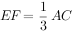，则正方形的面积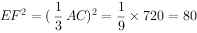。
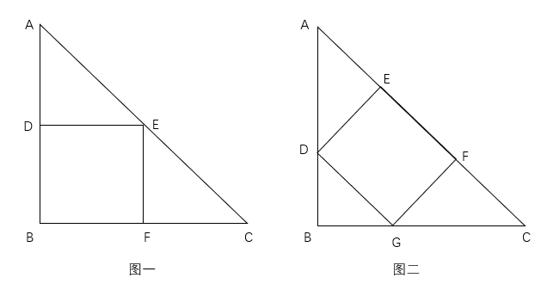
故正确答案为B。
【来源】 2019年江苏省无锡市惠山区事业单位招聘考试《综合能力素质》第21题

第22题
【知识点】
【答案】 C
【解析】 题目复杂，可考虑用列表法求解。假设甲乙丙三个队初始的作业人员分别为，，人，根据
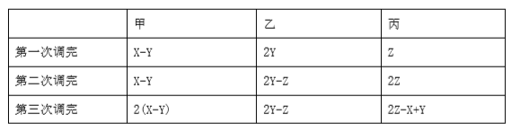
第三次调完后，甲乙丙三队都为人，即、、，解方程组可得人，则原来乙队作业人员数为42人。
故正确答案为C。
【来源】 2019年江苏省无锡市惠山区事业单位招聘考试《综合能力素质》第22题

第23题
【知识点】
【答案】 A
【解析】 从10个位置中选3个放入3台便携式电脑，有种情况。两排电脑中有一排恰有两台便携式电脑：先从两排里选一排，再从5个位置中选2个放入2台便携式电脑种，还要在另一排的5个位置中选1个放入剩下的1台便携式电脑，共有种情况。故题干所求。
故正确答案为A。
【来源】 2019年江苏省无锡市惠山区事业单位招聘考试《综合能力素质》第23题

第24题
【知识点】
【答案】 D
【解析】 第一步：先确定逻辑关系最为明显的事件顺序。
观察题干，五个事件主要围绕赵某盗窃最终被发现的过程。逻辑关系的先后顺序比较明显的是事件2和事件3，只有先有“赵某两次去金龙商场踩点”，才会有“赵某详细掌握金龙商场出入通道”，因此事件2和事件3相邻，且事件3排在事件2前面，故排除B、C项。
第二步：逐一对照选项并判断正确答案。
根据第一步得到的结果可以判断只有A项和D项符合。应该先有“赵家的床底下发现藏有大量赃物”，然后才有“赵某说因为经商亏损才产生盗窃念头”，因此5应在1之后，从而排除A项，只有D项符合。
故正确答案为D。
【来源】 2019年江苏省无锡市惠山区事业单位招聘考试《综合能力素质》第24题

第25题
【知识点】
【答案】 A
【解析】 第一步：先确定逻辑关系最为明显的事件顺序。
观察题干，五个事件主要围绕李某酒驾被发现的过程。逻辑关系的先后顺序比较明显的是事件1和事件2，只有先有“李某与身旁的妻子换了一下座位”，才会有“李某的妻子宣称车子是她开”，因此事件1和事件2相邻，且事件1排在事件2前面，排除B、D项。
第二步：逐一对照选项并判断正确答案。
根据第一步得到的结果可以判断只有A项和C项符合，又因为先有“李某醉醺醺地驾车驶向酒驾监测点”，才有“李某后悔不该在岳父家喝那么多酒”，因此3应在5之后，从而排除C项，只有A项符合。
故正确答案为A。
【来源】 2019年江苏省无锡市惠山区事业单位招聘考试《综合能力素质》第25题

第26题
【知识点】
【答案】 A
【解析】 第一步：先确定逻辑关系最为明显的事件顺序。
观察题干，五个事件主要围绕白衣男子发现黑包最后翻找黑包的过程。逻辑关系的先后顺序比较明显的是事件2和事件3，只有先有“白衣男子在黑包旁徘徊良久”，才会有“白衣男子麻利地翻检了黑包里的物品”，因此事件2和事件3相邻，且事件3排在事件2前面，故排除B、C项。
第二步：逐一对照选项并判断正确答案。
根据第一步得到的结果可以判断只有A、D项符合，又因为先有“白衣男子麻利地翻检了黑包里的物品”，才有“一网友感慨道：善恶之举往往就在一念之间”，因此1应在2之后，排除D项，只有A项符合。
故正确答案为A。
【来源】 2019年江苏省无锡市惠山区事业单位招聘考试《综合能力素质》第26题

第27题
【知识点】
【答案】 C
【解析】 第一步：先确定逻辑关系最为明显的事件顺序。
观察题干，五个事件主要围绕赵欢报名参加钢琴大赛直至获奖的过程。逻辑关系的先后顺序比较明显的是事件2、4、5，应该是先接到《钢琴大赛参赛通知书》，然后才能发现《钢琴大赛参赛通知书》送错了人，然后终于等来了《钢琴大赛参赛通知书》，故应该是先事件4，再事件5，然后再事件2，排除A、B项。
第二步：逐一对照选项并判断正确答案。
根据第一步得到的结果可知只有C项和D项符合。根据顺承关系，应该是先收到《钢琴大赛参赛通知书》，然后再参加比赛，故事件2在事件1前面，排除D项，只有C项正确。
故正确答案为C。
【来源】 2019年江苏省无锡市惠山区事业单位招聘考试《综合能力素质》第27题

第28题
【知识点】
【答案】 C
【解析】 第一步：先确定逻辑关系最为明显的事件顺序。
观察题干，五个事件主要围绕潘弟和江南从相识到结婚的过程。逻辑关系的先后顺序比较明显的是事件4和事件5，只有先有“南京姑娘潘弟坐上婚车奔驰在宁沪高速公路上”，才会有“南京姑娘潘弟与无锡小伙江南在莫愁湖补拍了婚纱照”，因此事件4和事件5相邻，且事件4排在事件5前面，排除A、B、D项。
第二步：逐一对照选项并判断正确答案。
根据第一步得到的结果可以判断只有C项符合，验证其他事件顺序，因为先有“南京姑娘潘弟与无锡小伙江南在青岛旅游时相识”，才有“南京姑娘潘弟与无锡小伙江南经常在微信上聊天”，因此1应在3之后，接下来才有“南京姑娘潘弟的照片成无锡小伙江南的手机屏保”，即2在1之后，C选项正确。
故正确答案为C。
【来源】 2019年江苏省无锡市惠山区事业单位招聘考试《综合能力素质》第28题

第29题
【知识点】
【答案】 D
【解析】 第一步：判断题干词语间逻辑关系。
横指的是跟地面平行的，竖指的是直立的，两者为反义词，横竖本意指横和直、纵横交错，后引申为反正，与前两个词是对应关系。
第二步：判断选项词语间逻辑关系。
A项：兄和弟为并列关系而不是反义关系，兄弟就是由兄和弟组成，与题干逻辑关系不一致，排除；
B项：睡和觉都有睡眠的含义，睡觉的意思就是由睡和觉组成，与题干逻辑关系不一致，排除；
C项：甘和苦具有反义关系，甘苦本意为甜味与苦味，后引申为比喻美好的处境和艰苦的处境，与前两个词为对应关系，与题干逻辑关系一致，保留；
D项：左和右为反义词，左右的本意为左和右两方面，后引申为反正，与前两个词为对应关系，与题干逻辑关系一致，保留。
对比C项和D项，左、右和横、竖均可以表示方向，且横竖和左右含义相近，D选项与题干的类比度更高，D选项更优。
故正确答案为D。
【来源】 2019年江苏省无锡市惠山区事业单位招聘考试《综合能力素质》第29题

第30题
【知识点】
【答案】 B
【解析】 第一步：判断题干词语间逻辑关系。
“瓶”是一种容器，可以用来“装水”，二者是事物与其功能的对应关系。
第二步：判断选项词语间逻辑关系。
A项，“锹”可以用来“挖土”，二者是事物与其功能的对应关系，与题干逻辑关系一致，保留。
B项，“盘”可以用来“盛鱼”，二者是事物与其功能的对应关系，与题干逻辑关系一致，保留。
C项，“泥”可以用来“烧砖”，二者是事物与其功能的对应关系，与题干逻辑关系一致，保留。
D项，“风”可以用来“发电”，二者是事物与其功能的对应关系，与题干逻辑关系一致，保留。
比较A、B、C、D 四项，只有B 项的“盘”和题干的“瓶”都属于人工制造的容器，B 项与题干逻辑关系更一致。
故正确答案为B。
【来源】 2019年江苏省无锡市惠山区事业单位招聘考试《综合能力素质》第30题

第31题
【知识点】
【答案】 A
【解析】 第一步：判断题干词语间逻辑关系。
甜和酸是苹果的两种味道，苹果除了酸和甜以外还有其他的味道，即酸和甜是苹果的两种或然属性，三者是属性的对应关系。
第二步：判断选项词语间逻辑关系。
A项：云层有白和红两种不同的颜色，在颜色上除了白和红，还有其他情况，与题干逻辑关系一致，保留；
B项：早和晚是时间的两种情况，除了早和晚还有不早不晚的情况，与题干逻辑关系一致，保留；
C项：天体都是运动的，没有静止的状态，静不是天体的属性，与题干逻辑关系不一致，排除；
D项：沉和浮是人生的两种状态，但人生的状态除了沉和浮还有其他情况，与题干逻辑关系一致，保留。
对比A、B、D项，苹果和云层均是具体概念，时间和人生都是抽象概念，A项类比度更高，A选项更优。
故正确答案为A。
【来源】 2019年江苏省无锡市惠山区事业单位招聘考试《综合能力素质》第31题

第32题
【知识点】
【答案】 C
【解析】 第一步：判断题干词语间逻辑关系。
鱼鳞是鱼的组成部分，二者是包含关系中的组成关系，海鱼是鱼的一种，二者是包含关系中的种属关系。
第二步：判断选项词语间逻辑关系。
A项：桌腿是腿的一种，二者为包含关系中的种属关系，小腿也是人身体的腿的一部分，二者为包含关系的中的组成关系，与题干逻辑关系不一致，排除；
B项：河狸是生活在河边的一种动物，二者为对应关系，黄河是河的一种，为包含关系中的种属关系，与题干逻辑关系不一致，排除；
C项：楼顶是楼的组成部分，二者为包含关系中的组成关系，红楼是楼的一种，二者为包含关系中的种属关系，与题干逻辑关系一致，当选；
D项：群岛是由许多大大小小的岛组成的地理事物，群岛和岛是包含关系中的组成关系，但前后顺序与题干相反，半岛是岛的一种，二者为包含关系中的种属关系，与题干逻辑关系不一致，排除。
故正确答案为C。
【来源】 2019年江苏省无锡市惠山区事业单位招聘考试《综合能力素质》第32题

第33题
【知识点】
【答案】 A
【解析】 第一步：判断题干词语间逻辑关系。
绿水和青山是并列关系，黄山是一种青山，二者为包含关系中的种属关系。
第二步：判断选项词语间逻辑关系。
A项：金风是指秋天的风，玉露指秋天的露水，二者为并列关系，白露指的是九月左右，由于天气转凉而颜色转白的露珠，与秋露构成包含关系中的种属关系，与题干逻辑关系一致，当选；
B项：米饭和米酒都是用米为原材料制作而成的，二者为并列为关系，习酒是白酒的一种，不是米酒，与题干逻辑关系不一致，排除；
C项：表象和嗅觉没有明显关系，嗅觉是感觉的一种，二者为包含关系中的种属关系，但词语顺序与题干不一致，与题干逻辑关系不一致，排除；
D项：太阳和月球是两种不同的天体，二者为并列关系，嫦娥是跟月球有关的神话人物，二者为对应关系，与题干逻辑关系不一致，排除。
故正确答案为A。
【来源】 2019年江苏省无锡市惠山区事业单位招聘考试《综合能力素质》第33题

第34题
【知识点】
【答案】 D
【解析】 元素组成不同，且无明显属性规律，优先考虑数量规律。观察发现，每一个图形的线条都连接在一起，考虑部分的数量。题干的图形部分数量均为1，因此？处图形部分数量应为1，只有D选项符合。
故正确答案为D。
【来源】 2019年江苏省无锡市惠山区事业单位招聘考试《综合能力素质》第34题

第35题
【知识点】
【答案】 C
【解析】 元素组成不同，无明显属性规律，优先考虑数量规律。观察发现，每一个图形都包含封闭空间，考虑封闭空间数量。已给出图形封闭空间的数量依次为3、2、3、2、3，因此？处图形封闭空间的数量应为2，只有C选项符合。
故正确答案为C。
【来源】 2019年江苏省无锡市惠山区事业单位招聘考试《综合能力素质》第35题

第36题
【知识点】
【答案】 C
【解析】 元素组成不同，无明显属性规律，优先考虑数量规律。观察发现，每一个行图形笔画数变化存在规律，考虑图形笔画数规律。第一行和第二行图形笔画数的数量依次为1、2、3，第三行前两个图形的笔画数为1、2，因此？处图形笔画数量应为3，只有C选项符合。
故正确答案为C。
【来源】 2019年江苏省无锡市惠山区事业单位招聘考试《综合能力素质》第36题

第37题
【知识点】
【答案】 B
【解析】 本题考查平面拼合，可采用平行且等长相消的方式解题。
消去平行且等长的线段后进行组合即可得最终拼合的图形，即为B选项。如下图所示。
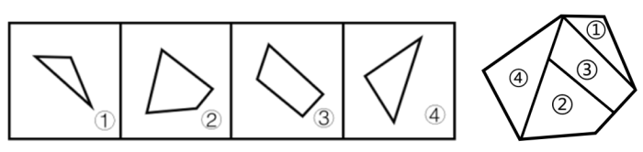
故正确答案为B。
【来源】 2019年江苏省无锡市惠山区事业单位招聘考试《综合能力素质》第37题

第38题
【知识点】
【答案】 D
【解析】 将原展开图标上字母，如下图，逐一进行分析。
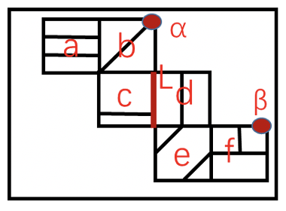
A项：对照展开图，b、d、f三个面折叠后可以共于一点，且b面的点和f面的点应当重合，但在选项中b面对角线上的点并没有与f面上的点重合，此项不正确，排除；
B项：该项的正面和右侧面对应展开图的c、d面，且交于直线L，但c、d面内的线条与直线L的关系不正确，应当是c面内的线段与L垂直，d面内的线段与L平行，此项不正确，排除；
C项：根据展开图，a面和d面属于相对面，而在该选项中，a面和d面属于相邻面，此项不正确，排除；
D项：该项由b、d、f三个面折叠而成，与展开图一致，当选。
故正确答案为D。
【来源】 2019年江苏省无锡市惠山区事业单位招聘考试《综合能力素质》第38题

第39题
【知识点】
【答案】 B
【解析】 第一步：翻译题干。
①玉不琢不成器
②树不修不成材
③知敬畏有管教
④知底线知敬畏
⑤知对错知底线
递推可得⑦知对错知底线知敬畏有管教。
第二步：分析比对选项。
A项：翻译为知敬畏知对错，“知敬畏”是对⑦的肯后，肯定后件无法推出确定结论，该项无法推出，排除；
B项：翻译为知对错知敬畏，“知对错”对于⑦的肯前，肯前必肯后，当选；
C项：翻译为不知底线没有管教，“不知底线”对于④的否前，否前不能推出确定结论，故不能确定是否知敬畏，结合③，无法推出是否有管教，该项无法推出，排除；
D项：翻译为不成材没修剪，“不成材”是对②的肯后，肯定后件无法推出确定结论，排除。
故正确答案为B。
【来源】 2019年江苏省无锡市惠山区事业单位招聘考试《综合能力素质》第39题

第40题
【知识点】
【答案】 A
【解析】 第一步：找出论点和论据。
论点：两人中谁能当选完全取决于教授们的投票。
论据：某大学电子工程学院有教授23人，副教授38人，讲师20人，助教26人，另外3名行政教辅人员都是兼职教师。最近，该院要通过民主推荐的方式从张明和方敏两位候选人中产生一位院长。
第二步：逐一分析选项。
A项：补充说明教授之外的老师的投票情况，即只有教授的投票会影响最终的结果，直接肯定论点，属于加强选项，当选；
B项：指出组织部和领导没有倾向性，但组织部和领导不参与投票，与教授的投票是否对结果有决定影响无关，属于无关选项，排除；
C项：指出副教授的得票率相同，但与教授的投票是否对结果有决定影响无关，无法加强，排除；
D项：指出教授更欣赏方敏，但与教授的投票是否对结果有决定影响无关，属于无关选项，排除。
故正确答案为A。
【来源】 2019年江苏省无锡市惠山区事业单位招聘考试《综合能力素质》第40题

第41题
【知识点】
【答案】 D
【解析】 第一步：找出题干矛盾。
政府倡导市民积极捕蛇交由有关部门处理并给予捕蛇人奖励。政策实施后效果非常显著，街道上蛇的数量锐减，连续两个月几乎见不到蛇的影子。于是政府就取消了原来制定的奖励政策。然而奇怪的是，不到一周，街道上又布满了蛇。
第二步：逐一判断选项。
A项：指出野外的蛇前扑后继，陆续爬到城市街道上，但这种情况只能说明在城市里面的蛇当中有一部分是野外的蛇，但并不能解释为什么在奖励政策出台后和取消后两个时间段内蛇的数量变化发生的巨大反差，排除；
B项：蛇的繁殖能力强，但是就题干信息而言，在政策出台后的两个月几乎见不到蛇的踪迹，也就意味着蛇的上一代基本被消灭完毕，因此它繁殖能力强并不能解释为什么蛇会在短时间内剧烈增多，不能解释题干现象，排除；
C项：被抓的蛇只有一部分逃了出去，并不能解释为什么在短短一周内街道上布满了蛇，不能解释题干现象，排除；
D项：指出在奖励政策出台后的两个月蛇的数量能够快速的减少是因为市民为了奖励而把蛇养在家里，因此，在奖励政策取消之后，短时间内大量的蛇被放出来，马上布满了整个街道，可以解释为什么在奖励政策出台后和取消后两个时间段内蛇的数量的巨大反差，当选。
故正确答案为D。
【来源】 2019年江苏省无锡市惠山区事业单位招聘考试《综合能力素质》第41题

第42题
【知识点】
【答案】 B
【解析】 第一步：翻译题干信息。
①王村的男人喜欢钓鱼；
②有些王村的男人在城里打工；
③有些喜欢电子游戏的人在城里打工；
④喜欢电子游戏的人喜欢自驾游；
⑤喜欢钓鱼的人喜欢自驾游；
①②递推可得：⑥有些在城里打工的人王村的男人喜欢钓鱼；
①的逆否③④⑤的逆否递推可得：⑦有些在城里打工的人喜欢电子游戏喜欢自驾游喜欢钓鱼王村的男人；
第二步：逐一分析选项。
A项：翻译为王村的男人喜欢自驾游，“王村的男人”是对⑦的否后，否后必否前，该项可以推出，排除；
B项：翻译为有些王村的男人喜欢电子游戏，“王村的男人”是对⑦的否后，否后必否前，可以得出王村的男人都不喜欢玩电子游戏，该项与之矛盾，一定为假，当选；
C项：翻译为有些在城里打工的人喜欢钓鱼，“有些在城里打工的人”是对⑦的肯前，肯前必肯后，可以推出，排除；
D项：翻译为：喜欢钓鱼的人王村的男人，“喜欢钓鱼的人”是对①的肯后，肯定后件得不出必然性结论，故不能确定他们是不是王村的男人，该项可能为真，也可能为假，排除。
本题为选非题，故正确答案为B。
【来源】 2019年江苏省无锡市惠山区事业单位招聘考试《综合能力素质》第42题

第43题
【知识点】
【答案】 C
【解析】 第一步：翻译题干信息。
（1）不选钱同学不选赵同学
（2）不选李同学选孙同学
（3）不选赵同学且选孙同学选周同学
（4）不选吴同学或不选周同学
（5）选吴同学
第二步：分析题干信息，并比对选项。
结合条件（4）和条件（5），可得周同学没有入选。再结合条件（3），可得选了赵同学或没选孙同学，根据条件（1）和（2），利用否后推否前的推理，可得选了钱同学或选了李同学，对应选项为C项。
故正确答案为C。
【来源】 2019年江苏省无锡市惠山区事业单位招聘考试《综合能力素质》第43题

第44题
【知识点】
【答案】 C
【解析】 由题干“2018 年······占······比重同比”，结合选项为“上升/ 下降”，可判定本题为两期比重计算问题。
方法一：定位材料第一段和第二段，可得2018年政府属研究机构研究与试验发展经费支出2691.7亿元（），增长（）。2018年全国研究与试验发展经费19677.9亿元（），增长（）。根据两期比重公式，即2018年政府属研究机构研究与试验发展经费支出占全国研究与试验发展经费的比重同比下降。不到，对应C 项。
方法二：由于ab，所以比重同比下降。比重差小于增长率之差的绝对值=，那么2018年政府属研究机构研究与试验发展经费支出占全国研究与试验发展经费的比重同比下降了不到。
故正确答案为C。
【来源】 2019年江苏省无锡市惠山区事业单位招聘考试《综合能力素质》第44题

第45题
【知识点】
【答案】 B
【解析】 根据题干“设2018年······占······的比重为”，可判定本题为现期比重问题。
定位材料一、二段，可得2018年全国试验发展经费16396.7亿元，全国研究与试验发展经费19677.9亿元。根据公式：，代入数据可得：。定位材料第二段，可得研究与试验发展经费投入超过千亿元的6个省（市）研究与试验发展经费之和占全国研究与试验发展经费的比重为分别为广东、江苏、京、山东、浙江和上海，故。定位材料第三段资料可知，地方财政科学技术支出5779.7亿元，国家财政科学技术支出9518.2亿元，故，从大到小排序为。
故正确答案为B。
【来源】 2019年江苏省无锡市惠山区事业单位招聘考试《综合能力素质》第45题

第46题
【知识点】
【答案】 A
【解析】 A项，定位材料二、三段，可得全国应用研究经费同比增速高等学校经费支出同比增速国家财政科学技术支出，正确。
B项，定位材料一、二、三段，可得全国研究与试验发展经费投入同比增速国家财政科学技术支出全国应用研究经费同比增速，错误。
C项，定位材料二、三段，可得各类企业经费支出同比增速高等学校经费支出同比增速地方财政科学技术支出同比增速，错误。
D项，定位材料一、二、三段，可得各类企业经费支出同比增速全国研究与试验发展经费投入同比增速地方财政科学技术支出同比增速，错误。
故正确答案为A。
【来源】 2019年江苏省无锡市惠山区事业单位招聘考试《综合能力素质》第46题

第47题
【知识点】
【答案】 D
【解析】 由题干“·······2018年······占······比重高于上年······”可判断本题为两期比重比较问题。定位材料第一、二段，可得各类活动同比增长率分别为基研究经费、试验发展经费、应用研究经费，全国研究与试验发展经费同比增长率。仅需比较a与b的大小即可，当ab时，比重高于上年同期水平，故仅应用研究经费的比重高于上年水平。
故正确答案为D。
【来源】 2019年江苏省无锡市惠山区事业单位招聘考试《综合能力素质》第47题

第48题
【知识点】
【答案】 B
【解析】 A项，定位材料第二段，2018 年研究与试验发展经费投入超过千亿元的6 个省（市）中，研究与试验发展经费占全国的比重最高的为广东（占），最低为上海是（占），则前者约多后者倍，错误。
B项，定位材料第一段，“2018年，全国共投入研究与试验发展经费19677.9亿元，比上年增加2071.8亿元·······，按研究与试验发展人员全时工作量计算的人均经费为44.9万元，比上年增加1.3万元”，故2018年人员数万人。2017年总费用为亿元，人均经费为万元，人员数万人。438.26万人403.81万人，2018年研究与试验发展人员数比2017年上升，正确。
C项，定位材料第三段，可得2018年财政科学技术支出与当年国家财政支出之比为，比上年提高0.18个百分点。故2017年政科学技术支出与当年国家财政支出之比为，错误。
D项，定位材料第三段，可得2018年国家财政科学技术支出9518.2亿元与国家财政支出之比为。故国家财政支出为万亿20万亿，错误。
故正确答案为B。
【来源】 2019年江苏省无锡市惠山区事业单位招聘考试《综合能力素质》第48题

第49题
【知识点】
【答案】 C
【解析】 由题干和选项“2017年···多少户”，结合材料时间为2018年，可判断题型为基期计算问题。
定位文字材料可得：“2018年末，中国中小企业36.9万户，比2017年末减少6496户”“企业亏损面为，比上年末扩大3.4个百分点“。故17年中小企业户数为户，企业亏损面为，亏损户数户，在40001~50000户之间。
故正确答案为C。
【来源】 2019年江苏省无锡市惠山区事业单位招聘考试《综合能力素质》第49题

第50题
【知识点】
【答案】 A
【解析】 根据题干“2018年······主营业务收入利润率低于全国水平的是”，结合材料时间为2018年，可判定本题为现期比重比较问题。定位表格可得：利润总额分别为：全国（34222亿）、广东（3682.5亿）、安徽（1584亿）、江西（1519.1亿）、河南（1803.8亿），主营业务收入分别为：全国（579339.0亿）、广东（67894.1亿）、安徽（25436.6亿）、江西（21584.2亿）、河南（23918.9亿）。根据公式：
主营业务收入利润率，故全国主营业务收入利润率，广东，安徽，江西，河南，比较可知低于全国水平的是广东。
故正确答案为A。
【来源】 2019年江苏省无锡市惠山区事业单位招聘考试《综合能力素质》第50题

第51题
【知识点】
【答案】 B
【解析】 定位文字材料“中小企业亏损总额······同比增长，增速比上年提高25.9个百分点，中小企业实现主营业务收入······同比增长，增速比上年回落0.9个百分点”可得：2017年中小企业主营业务收入增速为，亏损总额的增速为，则2017年中小企业主营业务收入增速比亏损总额的增速高
，即20个百分点。
故正确答案为B。
【来源】 2019年江苏省无锡市惠山区事业单位招聘考试《综合能力素质》第51题

第52题
【知识点】
【答案】 B
【解析】 定位表格材料可得：重庆主营收入、主营业务成本、利润总额排名均为第八，河南这三项排名分别为第五、第五、第四，江西三项排名均为第六，上海三项排名均为第七，故三项排名都进前五的为河南。
故正确答案选B。
【来源】 2019年江苏省无锡市惠山区事业单位招聘考试《综合能力素质》第52题

第53题
【知识点】
【答案】 D
【解析】 ①定位文字资料最后两行“中小企业主营业务收入利润率为······比同期规模以上企业主营业务收入利润率低0.58个百分点”。所以2018年规模以上企业主营业务收入利润率为。故①错误。
②定位表格资料可知全国企业数为389337户；结合文字材料可知2018年末，中国中小企业36.9万户，故表格数据为企业数而非中小企业数，则2018年天津、北京中小企业利润总额降幅无法得知，故②错误；
③定位文字资料，“2018年末，中国中小企业36.9万户，比2017年末减少6496户。5.6万户中小企业亏损，企业亏损面为，比上年末扩大3.4个百分点。2018年，中小企业亏损总额5302.3亿元，同比增长”。可推出2017年中小企业亏损数，以及亏损总额。因此可以推出2017年亏损的中小企业平均每户亏损额。故③正确。
④结合②可知，表格数据为企业数而非中小企业数，无法推出2018年吉林中小企业每百元主营业务收入的成本，故④错误。
综上只有③正确。
故正确答案为D。
【来源】 2019年江苏省无锡市惠山区事业单位招聘考试《综合能力素质》第53题

第54题
【知识点】
【答案】 D
【解析】 根据题干“···年均增长速度”判定题型为年均增长率，其公式为。定位图一可得：2022年为现期量，值为58.4万，2019年为基期量，值为42.1万，增长了三年，即。故，解得。
故正确答案为D。
【来源】 2019年江苏省无锡市惠山区事业单位招聘考试《综合能力素质》第54题

第55题
【知识点】
【答案】 A
【解析】 A项，定位图一和图二可得：部分量中国工业机器人的同比增长率，整体量世界总安装量的同比增长率，ab，所以比重下降，错误。
B项，定位图二可得：部分量日本工业机器人的同比增长率，b同A项为。故ab，所以比重上升，正确。
C项，定位图二可得：部分量美国工业机器人的同比增长率，b同A项为。故ab，所以比重上升，正确。
D项，定位文字材料可得：中国工业机器人安装量为15.4万，全球为42.2万。故中国工业机器人安装量约占全球的比重，正确。
故正确答案为A。
【来源】 2019年江苏省无锡市惠山区事业单位招聘考试《综合能力素质》第55题

第56题
【知识点】
【答案】 B
【解析】 ①：定位图一，已知2013年全球工业机器人安装量，但2012年数据未知，故 2013年增速不可求，错误；
②：定位图二和文字材料，中国2018年机器人安装量的同比增速为，安装价值达到54亿美元，比2017年增长。根据公式，平均数的增长率，代入数据可得：2018年中国安装单位机器人价值增幅，正确；
③：定位文字材料可知，2018年全球工业机器人总安装量42.2万台，年销售额达到165亿美元。2018年，我国安装量为15.4万台，安装价值达到54亿美元。根据公式：，代入数据可得：2018年中国安装机器人价值全球占比为，安装量占比为。比较可知，安装量占比大于安装机器人价值全球占比，错误；
④：定位图一可知，2017年、2018年全球工业机器人总安装量分别为40万台、42.2万台；定位图二可知，2018年排名前五国家安装量分别为15.4万台、5.5万台、4.03万台、3.8万台、2.7万台；同比增速分别为、、、、。根据公式：，代入公式可得：2018年排名前五国家安装总量全球占比为，2017年排名前五国家安装总量全球占比为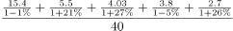，，正确。
综上，正确的共有2项。
故正确答案为B。
【来源】 2019年江苏省无锡市惠山区事业单位招聘考试《综合能力素质》第56题

第57题
【知识点】
【答案】 C
【解析】 A项，定位图二可得：2018年，工业机器人安装量排名前五的亚洲国家有中国、韩国和日本，这三个国家工业机器人安装量万。故亚洲占全世界的份额至少为，世界其他市场至多为，比亚洲小，正确。
B项，定位图二可得：德国是工业机器人安装量前五里唯一一个欧洲国家，说明其他欧洲国家的安装量均小于德国，故德国工业机器人安装量为欧洲第一即市场最大，正确。
C项，定位图二可得：全球前五大市场分别是中国、日本、美国、韩国、德国，无新加坡，错误。
D项，定位图三和文字材料可得：欧亚美三洲的工业机器人密度分别为114，91，99，全球密度定在91和114之间，中国工业机器人密度为140114，故中国工业机器人密度肯定高于全球平均水平，正确。注：（因为欧洲、美洲、亚洲是机器人主要市场，故本题出题人默认把欧、美、亚三大洲看作全球。）
本题为选非题，故正确答案为C。
【来源】 2019年江苏省无锡市惠山区事业单位招聘考试《综合能力素质》第57题

